РТУ МИРЭА
Кафедра индустриального программирования

ОТЧЁТ ПО ПРАКТИЧЕСКОЙ РАБОТЕ №2
Ветвление, Pull Request и командная работа в GitHub

Выполнил | Изосимов Максим Игоревич
Группа | ЭФБО-11-24
Дисциплина | Инструменты DevOps
Учебный год | 2026/2027
Москва, 2026

Цель работы
Освоить создание и использование веток, выполнить работу по GitHub Flow, подготовить Pull Request, изучить средства Git в VS Code и письменно сравнить Git с SVN.

Соответствие заданию
Задание | Выполнено | Подтверждение
1 | Да | Ветка feature/hobby-project, два коммита и файл hobby.md
2 | Частично | PR №7 открыт; требуется отзыв другого участника, исправление, Squash and merge
3 | Да | Diff в VS Code, GitLens, файл ide_notes.md и коммит в main через терминал
4 | Да | Письменные ответы сохранены в svn_comparison.md
Подготовка | Да | Локальная ветка practice/rebase-playground не отправлена на GitHub

Задание 1 Работа с ветками
В репозитории devops-course-2026 просмотрены локальные и удалённые ветки. Для описания пет-проекта создана ветка feature/hobby-project. В ней подготовлен файл hobby.md с идеей учебного планировщика StudyTasks, стеком Python, целью и составом первой версии.
git branch
git branch -r
git branch -a
git switch -c feature/hobby-project
git add hobby.md
git commit -m "feat: add hobby project description"
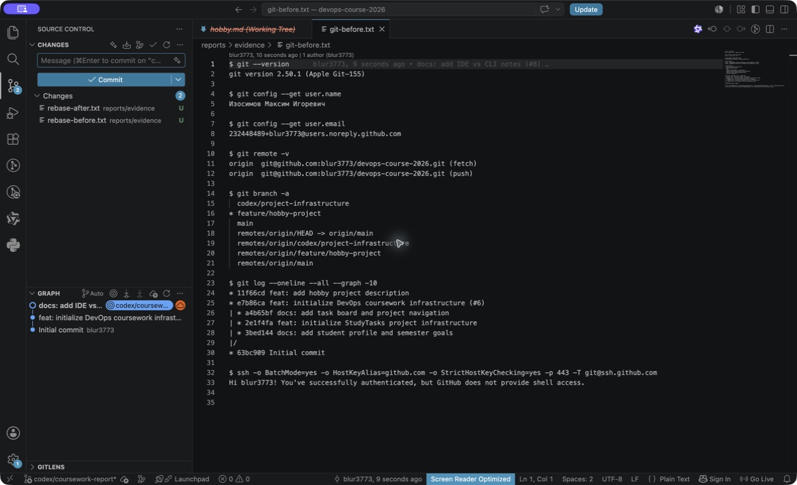
Рисунок 1 - Ветка feature/hobby-project и граф истории коммитов

Задание 2 Pull Request и Code Review
Ветка feature/hobby-project отправлена на GitHub. Открыт Pull Request №7 с названием feat: add hobby project description. Описание содержит разделы «Что сделано», «Зачем» и чек-лист из методических указаний.
git push origin feature/hobby-project
Ссылка на Pull Request: https://github.com/blur3773/devops-course-2026/pull/7
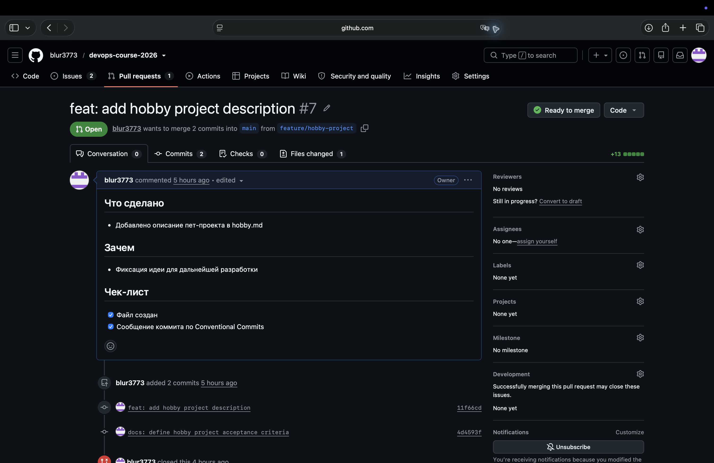
Рисунок 2 - Открытый Pull Request №7 и отсутствие независимого отзыва на момент проверки
Парная часть ещё не завершена. По шагам 2.4-2.6 требуется комментарий другого студента или назначенного преподавателем рецензента. После получения замечания нужно внести исправление новым коммитом, получить одобрение, выбрать Squash and merge и удалить feature-ветку на GitHub.

Задание 3 Git в VS Code
Репозиторий открыт в VS Code. В панели Source Control просмотрены история коммитов и diff файла hobby.md. Установлен GitLens. Изменение критерия готовности в hobby.md было подготовлено через интерфейс редактора.
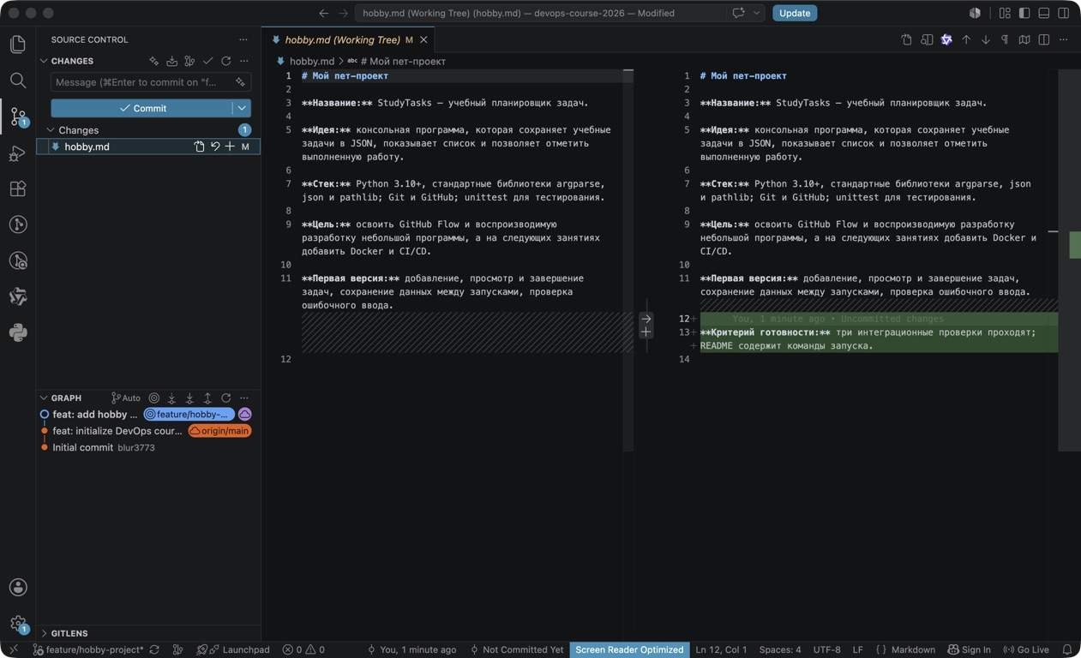
Рисунок 3 - Панель Source Control и открытый diff файла hobby.md
В файле ide_notes.md записаны три удобные возможности VS Code: единая панель для изменений и коммита, наглядный diff и граф истории с аннотациями GitLens. Для терминала отмечен интерактивный rebase. Исправленная версия файла зафиксирована коммитом 019622f с сообщением docs: add IDE vs CLI notes и отправлена в main через терминал.
git add ide_notes.md
git commit -m "docs: add IDE vs CLI notes"
git push origin main

Задание 4 Сравнение Git и SVN
Письменные ответы сохранены в файле svn_comparison.md и опубликованы в репозитории.
- В Git ветка является ссылкой на коммит и создаётся локально. SVN использует централизованный репозиторий; операции на сервере требуют соединения. При этом современный SVN поддерживает дешёвое копирование каталогов.
- Обычный коммит SVN без доступа к центральному репозиторию невозможен, потому что новая ревизия создаётся на сервере. Локальные изменения и сравнение файлов доступны без соединения.
- SVN может быть удобен в существующей инфраструктуре, при централизованных правах на отдельные каталоги и при работе с бинарными файлами, для которых применяют блокировки.

Подготовка к занятию 3
Создана локальная ветка practice/rebase-playground. До интерактивного rebase в ней было три осмысленных коммита. Команда git rebase -i HEAD~3 объединила два коммита; после операции в ветке осталось два коммита. Ветка отсутствует среди origin/* и не отправлена на GitHub, как требует задание.
git switch -c practice/rebase-playground
git rebase -i HEAD~3

Результат и вывод
Индивидуальная часть практической работы выполнена: создана feature-ветка, подготовлен Pull Request, изучен Git в VS Code, опубликован файл ide_notes.md и оформлены ответы по SVN. Подготовительная работа с интерактивным rebase выполнена локально. Для полного завершения практической работы требуется независимый комментарий в PR №7, исправление по замечанию, одобрение, Squash and merge и удаление feature-ветки.
Ссылка на репозиторий: https://github.com/blur3773/devops-course-2026

